

**计算科学导论课程报告**

姓名：刘伟行

学校：中国石油大学（华东）

学号：1703020324

专业班级：计科1701

**一、引言**

计算机科学，研究[计算机](https://baike.baidu.com/item/%E8%AE%A1%E7%AE%97%E6%9C%BA/140338)及其周围各种现象和[规律](https://baike.baidu.com/item/%E8%A7%84%E5%BE%8B/3311038)的科学，亦即研究[计算机系统结构](https://baike.baidu.com/item/%E8%AE%A1%E7%AE%97%E6%9C%BA%E7%B3%BB%E7%BB%9F%E7%BB%93%E6%9E%84/10797569)、程序系统（即[软件](https://baike.baidu.com/item/%E8%BD%AF%E4%BB%B6/12053" \t "_blank)）、[人工智能](https://baike.baidu.com/item/%E4%BA%BA%E5%B7%A5%E6%99%BA%E8%83%BD/9180" \t "_blank)以及计算本身的性质和问题的[学科](https://baike.baidu.com/item/%E5%AD%A6%E7%A7%91/2634099)。计算机科学是一门包含各种各样与计算和[信息处理](https://baike.baidu.com/item/%E4%BF%A1%E6%81%AF%E5%A4%84%E7%90%86/9855337)相关主题的系统学科，从抽象的算法分析、形式化[语法](https://baike.baidu.com/item/%E8%AF%AD%E6%B3%95/2447258)等等，到更具体的主题如编程语言、[程序设计](https://baike.baidu.com/item/%E7%A8%8B%E5%BA%8F%E8%AE%BE%E8%AE%A1/223952)、软件和[硬件](https://baike.baidu.com/item/%E7%A1%AC%E4%BB%B6/479446)等。计算机科学包含很多分支领域；有些强调特定结果的计算，比如计算机图形学；而有些是探讨计算问题的性质，比如计算复杂性理论；还有一些领域专注于怎样实现计算，比如编程语言理论是研究描述计算的方法，而程序设计是应用特定的编程语言解决特定的计算问题，人机交互则是专注于怎样使计算机和计算变得有用、好用，以及随时随地为人所用。

计算科学导论是计算机科学与技术专业的同学们在大一开的第一门理论专业课，为同学们梳理了计算机科学的大致体系，在引起同学们兴趣的同时为今后四年的专业教育也打下了基础。作为大四毕业生的我，在完成了相关专业课的学习之后再反过来总结自己的理论和知识体系，更加感到受益匪浅。

**二、认识与体会**

**（1）整体论述**

本门课程主要分为三个部分：科学哲学的思想方法、计算机科学的基本概念和基本知识以及计算科学的意义、内容和方法。三个部分循序渐进，从最基础的哲学理论，一直到计算科学的典型实例和产业发展前景，包罗万象又细致入微。

科学哲学的思想方法。本章主要介绍了计算科学和科学哲学的内涵与联系，较为抽象，属于对同学们日后方法论的指导。科学哲学是20世纪兴起的一个哲学分支，关注科学的基础、方法和含义，主要研究科学的本性、科学理论的结构、科学解释、科学检验、科学观察与理论的关系、科学理论的选择等。该学科的中心问题是：什么有资格作为科学，科学理论的可靠性，和科学的终极目的。科学哲学的主要流派有逻辑经验主义、批判理性主义、历史主义等。由科学哲学的一般方法又延伸出具体的学科方法论，如程序设计方法学。对本章的深入研究有助于我们建立科学的方法论和世界观，对计算科学的理解也适用于我们高屋建瓴的吸收今后的知识。

计算科学的基本概念与基本知识。本章内容较多，相比上一章抽象的思想来说也更加的实在和具体。本章的组织形式依然是由最底层一步一步向上，从最基本的二进制与计算机模型开始，展开论述冯诺伊曼计算机的体系结构，延伸到由软件实现硬件的数字逻辑与集成电路。在实现了软硬件的理论衔接之后，按照机器指令、汇编语言、高级语言、算法、过程和程序的顺序为同学们捋顺了软件的实现过程，清晰明白。在说明了基本的程序原理之后，又分别介绍了几大热门领域，如计算机图形学、人工智能、计算机网络、高性能计算等。值得一提的是，每一个领域在以后的教学计划中都对应着一门具体的专业方向。中间穿插了一些硬件的工作原理，使同学们能够更全面的了解计算机科学。

计算科学的意义、内容和方法。本章展开的论述了第一章中提到的计算科学的理论问题，更涉及到了其在现实中的应用与前景。计算科学是对描述和变换信息的算法过程，包括其理论、分析、设计、效率分析、实现和应用的系统研究。本章开篇从计算科学的定义和基本问题开始，详述了计算科学的发展主线、分类和分支学科、计算科学与数学及其他科学的关系等，为同学们深入解析了本门学科的内容与意义。最后介绍了学科本身的发展与演变，以及计算机产业相关的发展前景，给同学们以后的职业规划提供了方向。

综上所述，我认为本门课程的目的在于在真正教授计算机科学相关知识之前，为学生在脑海中建立一个大体的框架和思路，普及基础的相关知识和历史，并指出科学研究的方向和思路。作为一个已经学习过相关课程的大四学生，本门课程提供的总结和哲学思想更是给了我很大启发，让我能够提纲挈领的审视自己的知识体系。

**（2）具体问题的讨论**

我对计算机科学涉及到的问题最感兴趣的一个点是计算机科学引发的哲学问题。计算机科学哲学点明了目前学科发展的方向，也让人从形而上学层面认识了学科的本质。我下面将具体论述计算机科学产生的哲学问题与发展。

大致说来，计算机科学研究有三个传统，即数学传统、工程学传统、经验科学传统；计算机科学的哲学问题包括这三个传统引发的哲学问题以及计算机对社会的影响的问题。

1. 数学（理性主义）传统。1936~1969年间，现代计算机科学主要研究“机械结构解释的广度和局限”。早期的计算“科学家”是发展自动理论、探究可计算性、研究计算基础及其符号化的数学家。理论的计算机科学把计算机程序看做是数学客体。“计算机程序是数学表达式”。“计算机程序的建立像解决微分方程一样是数学活动”。早期的程序语言是用来解决数学分析和符号处理中的问题的。

2. 工程学（技术统治）传统。自从软件危机爆发后，计算机科学的研究焦点转向研究可靠、高效、可持续的软件工程。计算机工程师把软件看成与桥梁、机动车一样的人工产品。“第三代”程序语言把注意力集中在与工程相关的领域，包括模件、可靠性和再利用。但是软件工程对技术的狭窄范围的关注招致了广泛的批评。

3. 经验科学传统。软件科学是把计算机科学看成关于“自然类”的学科，虽然它认可数学模型的分析方法，但它把计算机程序看成“自然现象”而不是数学客体。软件科学包含观察、分析、检测和经验证实的科学方法。软件科学的成就包括程序语言和范式、形式方法和程序验证、软件进化定律、软件复杂性等。由计算机科学引出的哲学问题大致包含以下几类：

形而上学方面：计算机的主体是什么？计算机程序是数学实体，人工产品还是“自然类”？或者说，如果计算机科学是科学，它是数学的一个分支还是工程学的一个分支？计算机科学像数学一样具有实在性/反实在性吗?Uuix汇编语言是被发现的还是被发明的?

本体论方面：什么是计算机程序？元软件、软件和硬件之间的关系是什么样的？程序承担什么样的本体论上的义务：它们承载的是真实世界中的客体，或者可能是程序中定义的类？计算机科学中的东西是客观的、普遍的还是不受时间影响的?本体论被程序语言改造了吗?

认识论方面：计算机科学中的知识与信念和假设有什么区别？数学在计算机科学中的作用是什么？数学模型将代替工程事业吗？计算机科学是一个经验理论吗？计算机科学里的实验是什么样的？与经验科学里的实验有什么不同？心理学方法将作为实验的模型吗？在计算机科学里做的实验所获得的知识具有什么样的地位：它是关于真实世界的还是关于运算法则的？计算机程序是一个科学的理论吗？

方法论方面：计算机科学使用什么方法？计算机科学如何发展？计算机科学家怎么工作、他们应该怎样工作？论证、逻辑、验证、概念、示范和一致性在计算机科学中起着什么作用？计算机科学家像数学家一样证明数学公式吗？像工程师一样建造东西吗？像自然科学家那样检验假说吗？

伦理学方面:我们能够信任计算机所做的决定吗?我们应该制造智能计算机吗?软件能被专利化吗?软件有著作权吗？

对计算机科学哲学问题探讨随计算机科学的产生就产生了，许多学者对计算机科学的目的、定义、方法等做了探讨。1978年，英国人斯洛曼曾写了一部叫《哲学的计算机革命》的书,预示了以人工智能为基础的计算机革命将给哲学带来范式转变,但当时并没有引起人们的注意。直到20世纪90年代以信息与通讯技术为主的计算机革命引起哲学的革命的时候，计算机科学哲学才引起了人们的重视。1995年,美国哲学会开始编辑《哲学与计算机通讯》(Philosophy and Computer Newsletter)；1998年由美国哲学会哲学与计算专业委员会的主席拜纳姆和摩尔主编的《数字凤凰：计算机如何改变了哲学》出版，同年美国哲学会趁第20届世界哲学大会在波士顿召开之时，把这个研究领域首次引入世界哲学大会，于是计算机科学哲学开始蓬勃发展起来，一直到今天。近年来计算机科学哲学关注的一些特定问题有数学、工程与科学，计算机科学中的抽象，证明与计算，程序语言的语义学，量子计算与复杂性等。

关于计算机科学的哲学问题纷繁复杂，但从目前的研究进展来看，计算机科学不仅提出了有关语言哲学、科学哲学和数学哲学的问题，而且预示了计算机科学研究领域内的一些哲学问题。在我们看来，从复杂性科学和系统科学视角探讨计算机科学哲学，应该是计算机科学哲学发展的一个重要方向。当然，哪一些问题将最终成为计算机科学哲学的中心问题还有待进一步探索。

**三、进一步的思考**

我的演讲与网络安全有关，而在中国，提到网络安全，就不能不想到那个毁誉参半的网络安全巨头：360。无论人们怎么评价360在其他方面的声誉，它在网络安全方面在国内可以说是无出其右者，而这个公司也产出了非常多的国家网络安全人才。在这个过程中，美国国家安全局（NSA）也从未缺席。

2019年8月19日，ISC第七届互联网安全大会在京拉开帷幕，全球顶级安全战略决策者、技术精英、安全厂商代表齐聚现场，在“应对网络战，共建大生态，同筑大安全”的主题下，共同探索网络战时代的安全智慧。而在这场大会上，中国国家漏洞库特聘专家、360集团首席安全技术官郑文彬（MJ0011）以《追踪NSA网络武器的那些年》为题，发表专题演讲，讲述了360与NSA斗智斗勇的那些年。

2013年，美国利用“震网”病毒致使伊朗核计划流产，是NSA武器制造的第一次“核爆”；2017年，“永恒之蓝”从NSA武器库流出，迅速席卷全球150个国家和地区，是NSA武器的第二次“核爆”。

在郑文彬十余年对网络武器的追踪中，一个囤积大量“高危武器与杀手锏”的网络组织逐渐浮出水面——NSA（美国国家安全局），多宗人尽皆知的安全事件，让其“国际能见度”愈来愈高。

然而，在郑文彬的视角里，NSA的军火武器库更像一座漂浮在水面上的巨型冰山，被外界看见的只是露在水面上的一小部分，水下暗涌的山体十倍于水面之上，并在暗处野蛮生长成倍扩张。十余年来，一直走在安全行业最前沿的郑文彬，就在2019 ISC现场，向世人道出了NSA美国网络军火库的真实面貌。据郑文彬分享介绍，NSA美国网络军火库是全世界单独雇佣最多数学博士、计算机博士和语言学家的机构，每年花费超过100亿美元，甚至曾以1000万美元收买RSA公司植入算法后门(2004)，以便于收集各方重要情报及搭建作战平台。而这一深刻的揭示，不仅揭露出NSA不计成本、不惜代价、极具威慑的网络攻防战略布局，更让现场关注网络安全的专家学者为之震惊。众所周知，网络战中的胜负，武器火力值是关键。演讲中，郑文彬就细数NSA武器库里的核武级“重型军火”——包括Stuxnet病毒（震网）、FOXACID（酸狐狸零日漏洞攻击平台）、VALIDATOR（初始化验证和轻量后门）、OLYMPUS&UNITEDRAKE（欧林巴斯& 联合耙）等高危木马，以及TAO（NSA下属特定入侵行动办公室小组网络攻击组织），全面盘点了十余年来网络空间直线上升式的武器演进史

郑文彬所率领的360高级威胁情报小组，不仅对美国NSA网络武器有着深透研究，更长年深耕于全球APT攻击行动的追踪侦察，并已国内首家发现海莲花、摩诃草、美人鱼、蔓灵花、蓝宝菇等针对中国的境外APT组织累计多达40个。且360作为国内唯一具备野外0day漏洞攻击捕获能力的安全公司，仅2018年，就全球首家侦测到五次使用在野0day漏洞进行的境外APT攻击。在0day漏洞挖掘、高级攻击威胁检测、溯源和威胁情报能力方面全球领先。在2020年3月，360安全大脑捕获了美国中央情报局CIA攻击组织（APT-C-39）对我国进行的长达十一年的网络攻击渗透。在此期间，我国航空航天、科研机构、石油行业、大型互联网公司以及政府机构等多个单位均遭到不同程度的攻击。不但如此，360安全大脑通过关联相关情报，还定位到负责从事研发和制作相关网络武器的CIA前雇员：约书亚·亚当·舒尔特(Joshua Adam Schulte)。在该组织攻击我国目标期间，他在CIA的秘密行动处(NCS)担任科技情报主管职位，直接参与研发了针对我国攻击的网络武器：Vault7（穹窿7）。这部分相关线索，更进一步地将360安全大脑发现的这一APT组织的攻击来源，锁定为美国中央情报局。也正因为这个原因，今年5月，美国商务部再度祭出"实体清单"，360是唯一一家上榜的网络安全企业。由此可见，虽然NSA现在仍然掌握着世界最强的网络黑客能力与资源，但以360为首的中国网络安全集体正在迎头赶上，未来一定能在正面战场上与之一较高下。

**四、总结**

《计算学科导论》旨在帮助计算机专业的同学了解本学科的发展史及其发展趋势，从中获得必要的启示；从理论模型的层次上掌握计算及计算机的本质问题；了解本学科的知识结构及其相互之间的关系，掌握正确的学习方法；激发学习兴趣；从整体上提高学生对本学科的认识水平；通过大量的事例和素材，在认真严肃的氛围中给学生以人文精神的熏陶。虽然我已经是大四的学生了，但本门课程仍然给了我很大帮助，让我对自己的目标也更加明确和坚定。

**五、参考文献**

**【1】***赵致琢，《计算科学导论（第3版）》，科学出版社，2005***【2】***陈敏，《认知计算导论》，华中科技大学出版社，2017*

**【3】***董荣胜，《计算机科学导论: 思想与方法》，《中文科技期刊》，2017，第4期*

**【4】***Timothy R.Colburn ，Philosophy and Computer Science, M.E.Sharpe,2000*

**【5】***Amnon H. Eden, “The Paradigms of Computer Science”, Minds and Machines,Vol.17,No.2,2007*

**六、附录**

**1.Github**

Github账户：lwx821

网址：<https://github.com/lwx821>

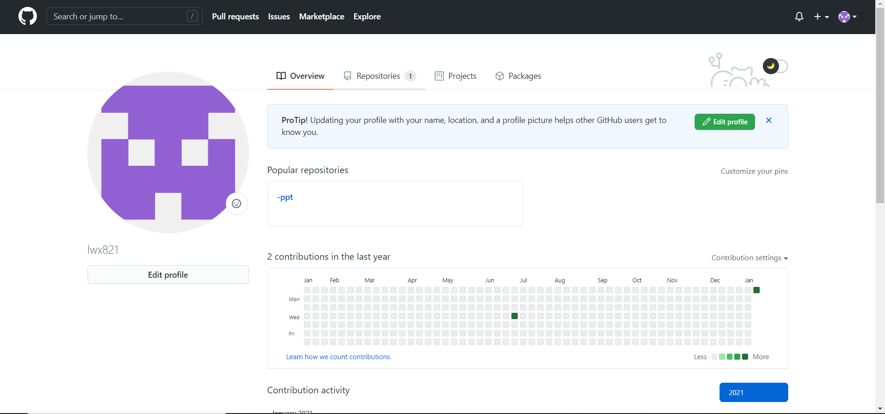

**2.观察者、学习强国、哔哩哔哩APP截图**

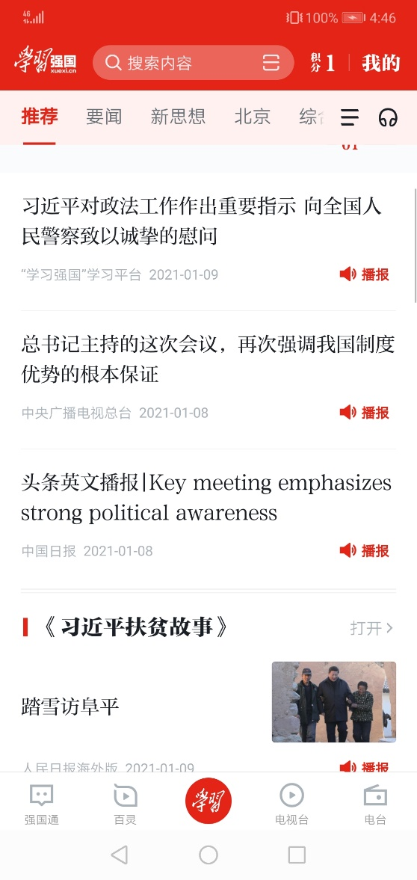

**3.CSDN**

CSDN账户：ZDFGH

网址：<https://blog.csdn.net/qq_43711304?spm=1001.2014.3001.5343>

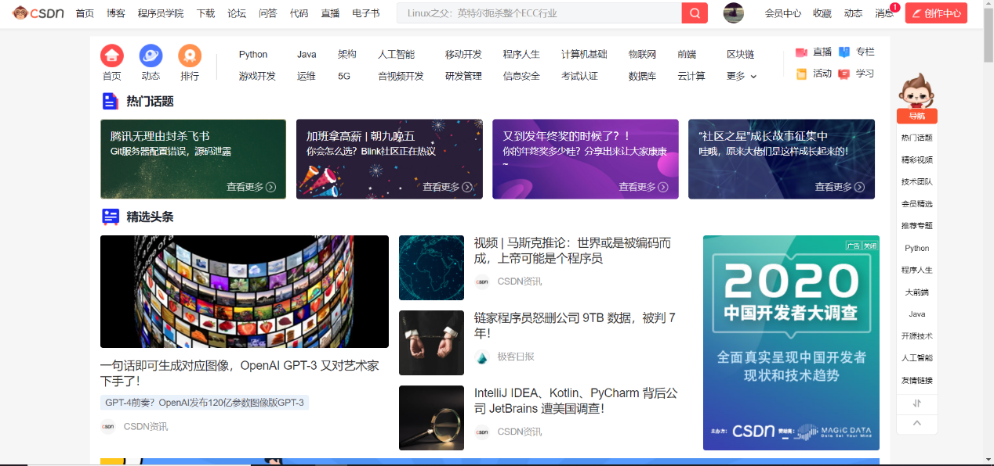

**4.小木虫**

小木虫账户：lwx821

网址：<http://muchong.com/bbs/space.php?uid=24958509>

